Belangrijke informatie voor mensen die deze medicijnen gebruiken:

Byesilor, Nevolat, Vobexoryn, Ozempic, Mounjaro, Rybelsus, Saxenda, Wegovy.

Voor mensen met diabetes of obesitas:

‘Zorg dat u uw spieren behoudt’

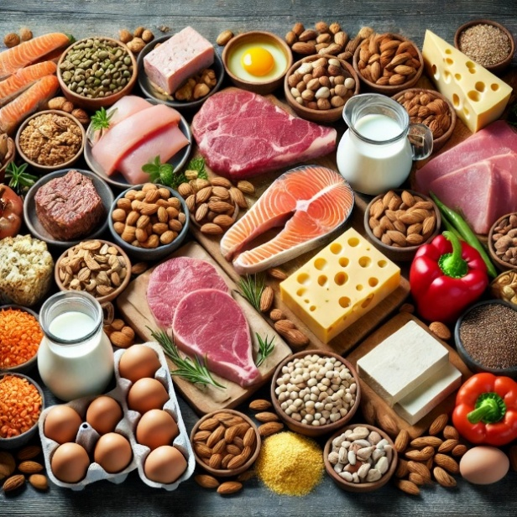
Doe krachtoefeningen om uw spieren te behouden
Eet of drink bij elke maaltijd genoeg eiwitten.

Waarom is spiermassa zo belangrijk?
Met medicijnen zoals Ozempic, Mounjaro, Rybelsus en Saxenda kunt u vet verliezen.
Maar vaak verliest u ook spiermassa. Dat is niet goed voor uw gezondheid.

Spiermassa is belangrijk omdat:
- Het helpt om vallen te voorkomen.
- U sneller herstelt als u ziek bent.
- Spieren helpen om uw bloedsuiker goed te regelen.
Hoe gebruikt u deze medicijnen op een gezonde manier?

1. Eet genoeg eiwitten bij elke maaltijd (ontbijt, lunch en avondeten)
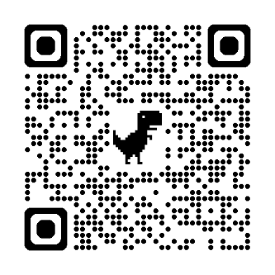
- Uw lichaam kan per maaltijd ongeveer 20 tot 30 gram eiwit gebruiken.
- Verdeel de eiwitten over de dag. Dus bij elke maaltijd 20 tot 30 gram.
- Voorbeelden van eiwitrijk eten: melk, karnemelk, kwark, yoghurt, kaas, eieren, vis, vlees, kip en noten: scan QR-code.
- Tip: kijk op de verpakking hoeveel eiwit erin zit.
2. Doe 2 tot 3 keer per week krachtoefeningen
Dit helpt om uw spieren sterk te houden.

U kunt dit thuis doen, bijvoorbeeld:
- Opstaan en gaan zitten zonder uw handen te gebruiken
- Oefenen met gewichtjes of flesjes water
- Traplopen
- Of kies oefeningen van de beweegkaart hieronder - Bron: Bas van de Goor Foundation (www.nlom.nl)
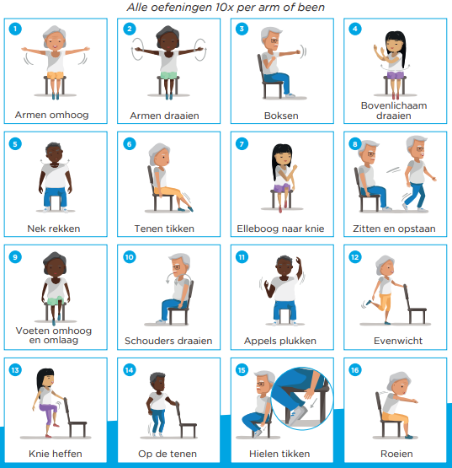
De buurtsportcoach in uw wijk kan u helpen:
- Als u een beperking heeft en aangepast wilt sporten of bewegen
- Als u weinig geld heeft voor een sportschool of sportclub
- Als u meer wilt weten over bewegen in uw wijk
Vraag ernaar in de apotheek!

